
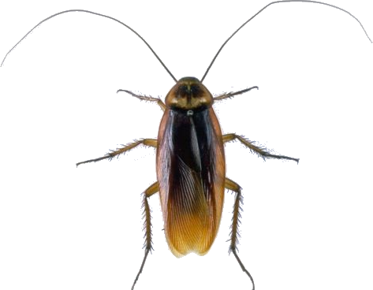
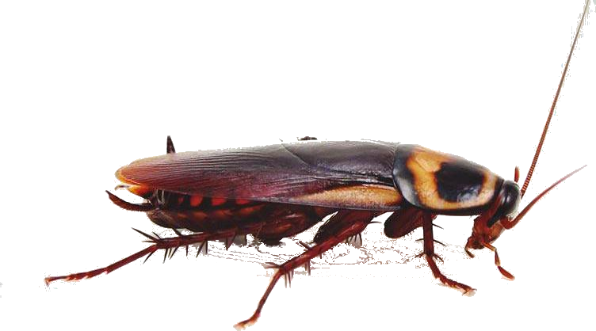
CucaBot 1.0
Noviembre 2018 - Marzo 2019

La propuesta fue: con los medios a nuestro alcance, realizar una cucaracha robot, lo más parecida posible a una Cucaracha Americana real.

El robot fue diseñado tomando en cuenta 4 aspectos fundamentales:
- La electrónica.
- El software.
- La mecánica.
- El arte.

En la electrónica se utilizó un arduino 1, 12 motores Micro Servo 9g SG90 con engranajes de plástico y una batería de 9V.
El software fue implementado en arduino IDE, en lenguaje c++, utilizando la librería Servo y basando la lógica de dicha implementación en los algoritmos genéticos utilizados en el documento “Simulación de un Robot Hexápodo Bioinspirado en el Tenebrio” del “Grupo de investigación AUTOMATIZA” de la Universidad Libre de Bogotá, Colombia.
La mecánica se basa en un chasis de mdf cortado en laser y dos motores micro servo 9g SG90 por pata, las cuales fueron construidas en resina de poliester.
Para el arte se utilizó yeso, porcelana y silicona líquida para el diseño de los moldes de las patas, carcaza y cabeza. Resina de poliester para la construcción definitiva . Entonador para darle el color definitivo. Miniamoladora para dar detalles y pulido a moldes y producto final.

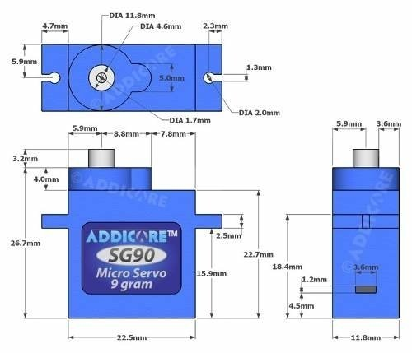
Micro Servo 9g SG90:

Dado que es el motor más pequeño que podemos conseguir a un precio accesible, el tamaño final del robot está determinado por este, al igual que el peso final, dado que este motor soporta 1.8 kgf·cm.

